BAB III
ANALISIS SISTEM

- Tinjauan Organisasi
- Sejarah Organisasi Dinas Lingkungan Hidup
Dinas Lingkungan Hidup ( DLH ) Kota Serang dibentuk berdasarkan Peraturan Daerah Kota Serang Nomor 18 Tahun 2011 tentang Perubahan Atas Peraturan Daerah Nomor 10 Tahun 2008 tentang Pembentukan dan Susunan Organisasi Lembaga Teknis Daerah Kota Serang. Secara lebih jelas tertuang dalam Peraturan Walikota Serang Nomor 47 Tahun 2013 tentang Tugas Pokok, Fungsi dan Rincian Tugas Dinas Lingkungan Hidup Kota Serang.

- Struktur Organisasi Dinas Lingkungan Hidup
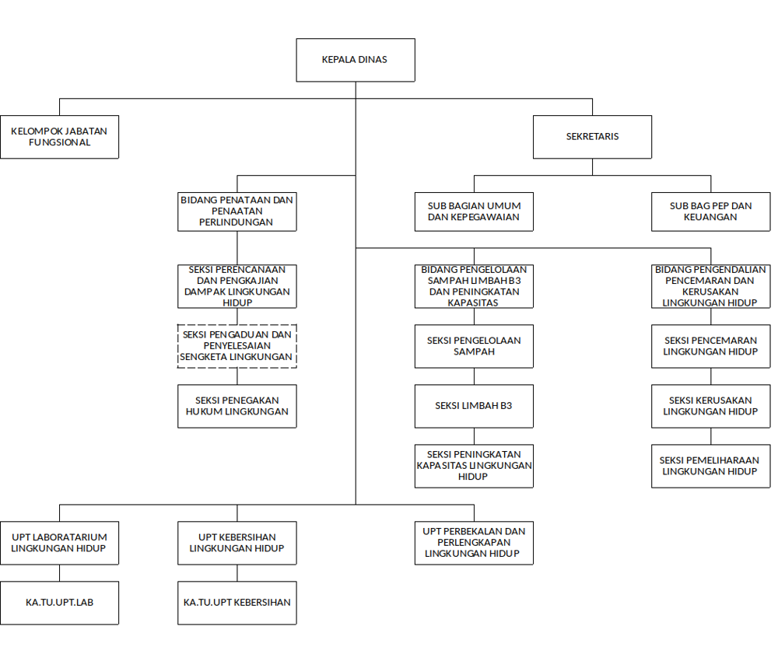
Gambar 3.1 Struktur Organisasi

- Tugas dan Wewenang
- Kepala Dinas
- Menetapkan Rencana Strategis Dinas untuk menjabarkan Visi, Misi, dan program Walikota di bidang lingkungan hidup.
- Menjabarkan kebijakan strategis dalam lingkup urusan lingkungan hidup.
- Menyelenggarakan pembinaan kebijakan strategis dalam lingkup urusan Lingkungan Hidup.
- Sekretaris
- Menyelenggarakan penyusunan Rencana Kerja, kinerja, dan anggaran tahunan Sekretariat.
- Menyelenggarakan kegiatan di bidang administrasi umum, keuangan, kepegawaian, dan program, evaluasi dan pelaporan dalam melayani kepala Dinas dalam urusan Kedinasan.
- Menyelenggarakan pembinaan di bidang Administrasi Umum, keuangan, kepegawaian, dan program, evaluasi dan pelaporan dalam melayani Kepala Dinas dalam urusan kedinasan.
- Kepala Sub Bagian Umum Dan Kepegawaian
- Melaksanakan penyusunan program dan rencana kegiatan Sub Bagian Umum dan Kepegawaian.
- Melaksanakan pengelolaan urusan surat-menyurat/tata naskah Dinas.
- Sub Bagian Keuangan
- Melaksanakan penyusunan program dan rencana kegiatan Sub Bagian Keuangan, Program, Evaluasi dan Pelaporan.
- Melaksanakan pembinaan penatausahaan keuangan Dinas.
- Melaksanakan penatausahaan anggaran Satuan Dinas sesuai dengan peraturan perundang-undangan.
- Bagian Penaatan Perlindungan dan Pengelolaan Lingkungan Hidup
- Penyelenggaraan penyusunan rencana kerja, kinerja, dan anggaran tahunan yang berkenaan dengan penataan dan penaatan perlindungan dan pengelolaan lingkungan hidup.
- Penyelenggaraan kebijakan penataan dan penaatan perlindungan dan pengelolaan lingkungan hidup.
- Penyelenggaraan pengendalian pelaksanaan penataan dan penaatan perlindungan dan pengelolaan lingkungan hidup.

- Bagian Kepala Seksi perencanaan dan pengkajian dampak lingkungan
- Menyusun Rencana Kerja, kinerja, dan anggaran tahunan Seksi perencanaan dan kajian dampak lingkungan;
- Mempersiapkan bahan-bahan yang diperlukan dalam rangka penyusunan konsep kebijakan, pedoman dan petunjuk teknis yang berkaitan dengan perencanaan dan kajian dampak lingkungan;
- Inventarisasi data dan informasi sumberdaya alam.
- Seksi Penegakan Hukum Lingkungan
- Menyusun Rencana Kerja, kinerja, dan anggaran tahunan Seksi Penegakan Hukum Lingkungan;
- Mempersiapkan bahan-bahan yang diperlukan dalam rangka penyusunan konsep kebijakan, pedoman dan petunjuk teknis yang berkaitan dengan Penegakan Hukum Lingkungan
- Bidang Pengelolaan Sampah
- Penyelenggaraan penyusunan rencana kerja, kinerja, dan anggaran tahunan yang berkenaan dengan pengelolaan limbah B3.
- Penyelenggaraan kebijakan pengelolaan limbah B3.
- Penyelenggaraan pengendalian pelaksanaan pengelolaan limbah B3 dan Kapasitas.
- Bidang Pengendalian Pencemaran dan Kerusakan Lingkungan
- Penyelenggaraan penyusunan rencana kerja, kinerja, dan anggaran tahunan yang berkenaan dengan pengendalian pencemaran dan kerusakan lingkungan hidup;
- Penyelenggaraan kebijakan pengendalian pencemaran dan kerusakan lingkungan hidup;
- Penyelenggaraan pengendalian pelaksanaan pengendalian pencemaran dan kerusakan lingkungan hidup.

- Metode Analisa Sistem
Metode penelitian merupakan cara yang digunakan penulis dalam pembuatan laporan PKN untuk mencapai suatu tujuan. Tujuan umum penelitian adalah untuk memecahkan masalah, maka yang penulis lalukan dalam laporan Praktek Kerja Nyata ini adalah sebagai berikut :
- Metode Penelitian Lapangan
Penulis melakukan teknik pengumpulan data pada lokasi penelitian dengan cara :
- Pengamatan (Observasi)
Yaitu mengadakan peninjauan langsung terhadap kegiatan dan sistem yang berjalan.
- Wawancara (Interview)
Yaitu melakukan Tanya Jawab secara langsung dengan pihak-pihak yang mengetahui tentang permasalahan yang ada di Dinas Lingkungan Hidup.
- Study Literatur
Yaitu teknik mengumpulkan data melalui keputusan yang berhubungan dengan Analisa Sistem Informasi Rabeg pada Dinas Lingkungan Hidup.

- Proses Pembuatan Akun RABEG
Setiap warga yang akan mengadu dan belum mempunyai akun maka harus membuat akun terlebih dahulu. Pembuatan akun dapat dilihat pada gambar 3.2
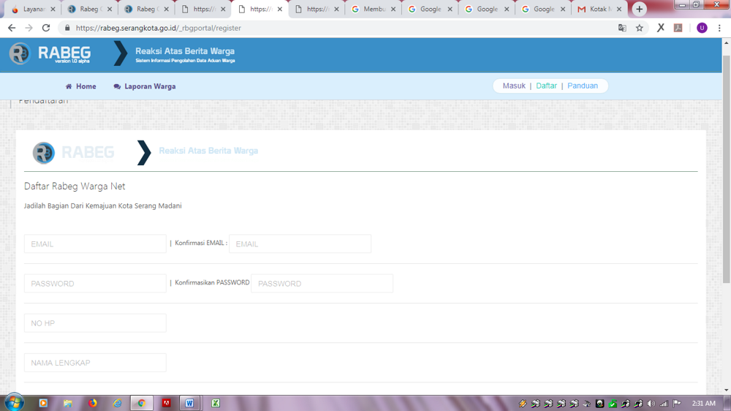
Gambar 3.2 Pembuatan Akun RABEG

- Proses Login RABEG
Setiap warga yang akan mengadu maka harus login dengan akun yang sudah terdaftar. Proses login bisa dilihat pada gambar 3.3
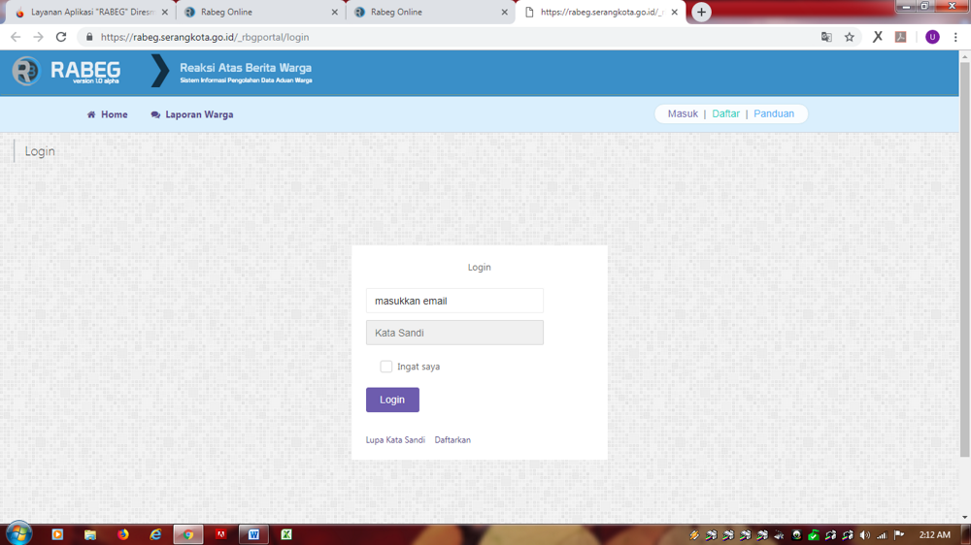
Gambar 3.2 Login Akun RABEG

- Proses Pengolahan Data Aduan Warga
Bagi warga yang sudah mengadu permasalahan yang ada di lingkungan warga maka akan masuk di bagian dashboar admin. Dan semua aduan akan di selesaikan jika memang ada bukti yang terlampir pada saat dibuat aduan tersebut. Pengolahan data aduan dapat dilihat pada gambat 3.4
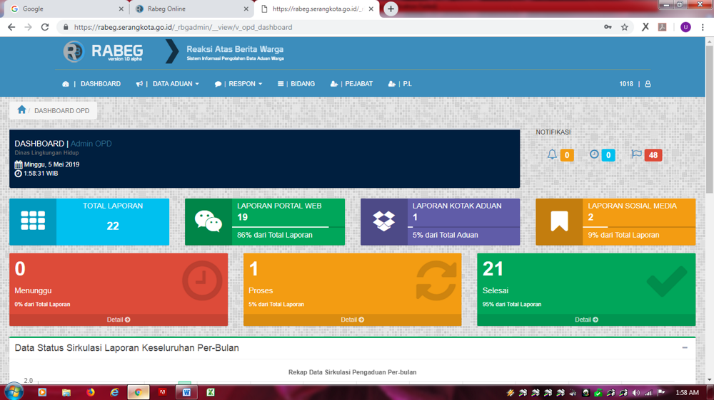
Gambar 3.4 Pengolahan Data Aduan

- Proses Aduan Warga
Pengaduan warga akan di proses oleh Organisasi Perangkat Daerah (OPD) yang berkaitan dengan aduan tersebut, PDO inilah yang bertanggung jawab atas aduan warga yang ada di Kota Serang ini, maka OPD akan melihat aduan dari warga kemudian akan memprosesnya. Proses aduan bisa dilihat pada gambar 3.5
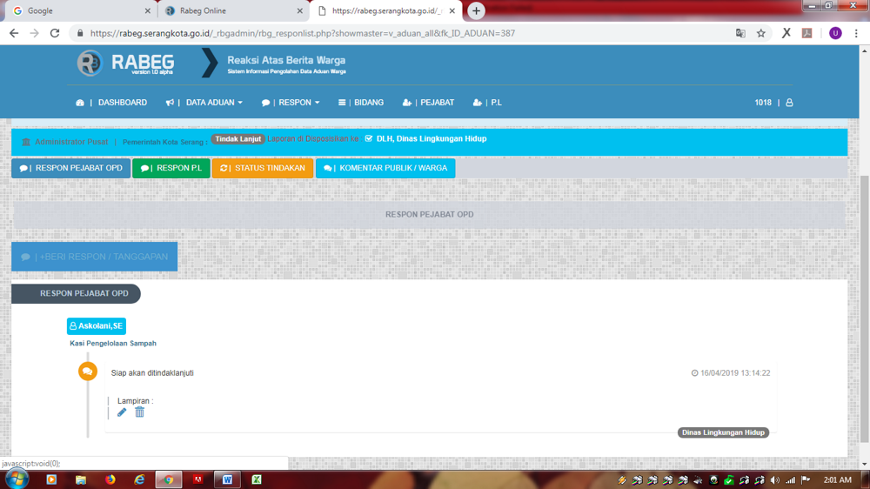
Gambar 3.5 Aduan Warga

- Proses Respon OPD
Pengaduan warga akan di proses oleh OPD yang berkaitan dengan aduan tersebut, OPD akan mensurvei lokasi aduan dari masayarakat kemudian akan memprosesnya. Respon OPD dapat dilihat pada gambar 3.6
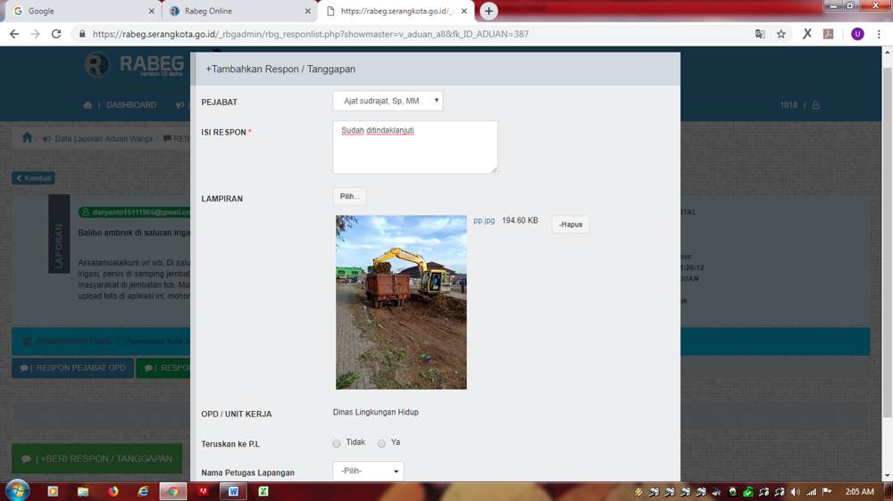
Gambar 3.6 Respon OPD

- Proses Aduan Diproses
Pengaduan warga yang sudah di proses oleh OPD bisa dilihat distatus aduan tersebut. Aduan diproses bisa dilihat pada Gambar 3.7
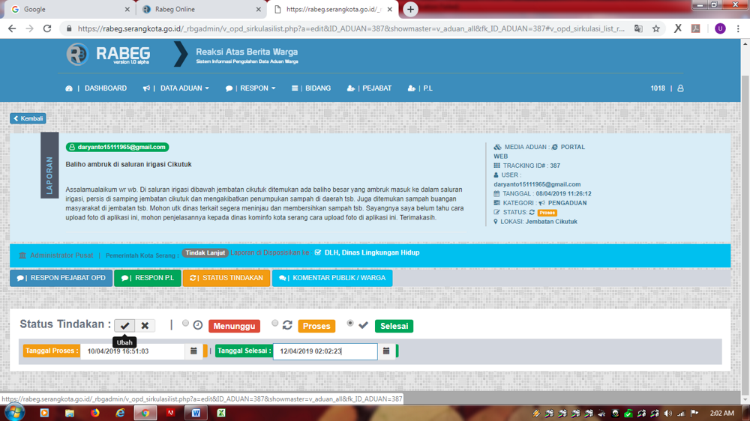
Gambar 3.7 Aduan Diproses

- Proses Aduan Selesai
pengaduan warga yang sudah selesai maka akan masuk kedalam aduan yang sudah selesai. Status aduan selesai bisa dilihat pada gambar 3.8
Gambar 3.8 Aduan Selesai

- Analisa Proses/Sistem
Analisa sistem berjalan dapat diartikan sebagai suatu proses untuk memahami sistem yang ada di Dinas Lingkungan Hidup Kota Serang. Sistem ini meliputi analisa prosedur sistem informasi Reaksi Atas Berita Warga, Diagram Arus Data sistem informasi Reaksi Atas Berita Warga.
- Prosedur Sistem Informasi RABEG
- Warga yang akan mengadu mengunjungi website Reaksi Atas Berita Warga (RABEG) atau melalui mobile.
- OPD yang menjabat harus membuat akun OPD diaplikasi RABEG
- Pendaftaran Aduan Online, aktivasi dan membuat aduan kepada Dinas Lingkungan Hidup.
- Buat aduan tentang daerah mana yang perlu dibenahi.
- Aduan warga dimonitor oleh Petugas Kemudian diverifikasi ke OPD terkait aduan yang ditujukan.
- OPD akan menerima verifikasi aduan melalui aplikasi RABEG .
- OPD merespon aduan yang sudah terverikasi tersebut.
- OPD terkait akan merealisasikannya baik dilapangan maupun di internal sesuain dengan aduan yang disampaikan melalui aplikasi RABEG.
- Masing-masing OPD melaporkan hasil Reaksi Atas Aduan Warga dengan entri data status aduan.
- Petugas membuat laporan aduan warga.
- Warga menerima laporan aduan.
- Kepala Dinas Lingkungan menerima laporan.

- Diagram Konteks Sistem Berjalan
Diagram Konteks adalah diagram yang terdiri dari suatu proses dan menggambarkan ruang lingkup suatu sistem. Diagram konteks merupakan level tertinggi dari DFD yang menggambarkan seluruh input ke dalam sistem atau output dari sistem yang memberi gambaran tentang keseluruhan sistem. Dalam diagram konteks hanya ada satu proses, tidak boleh ada store dalam diagram konteks. Berikut ini adalah gambar diagram konteks dari sistem informasi RABEG yang terdapat pada Dinas Lingkungan Hidup Kota Serang, gambar diagram konteks bisa dilihat dibawah ini :
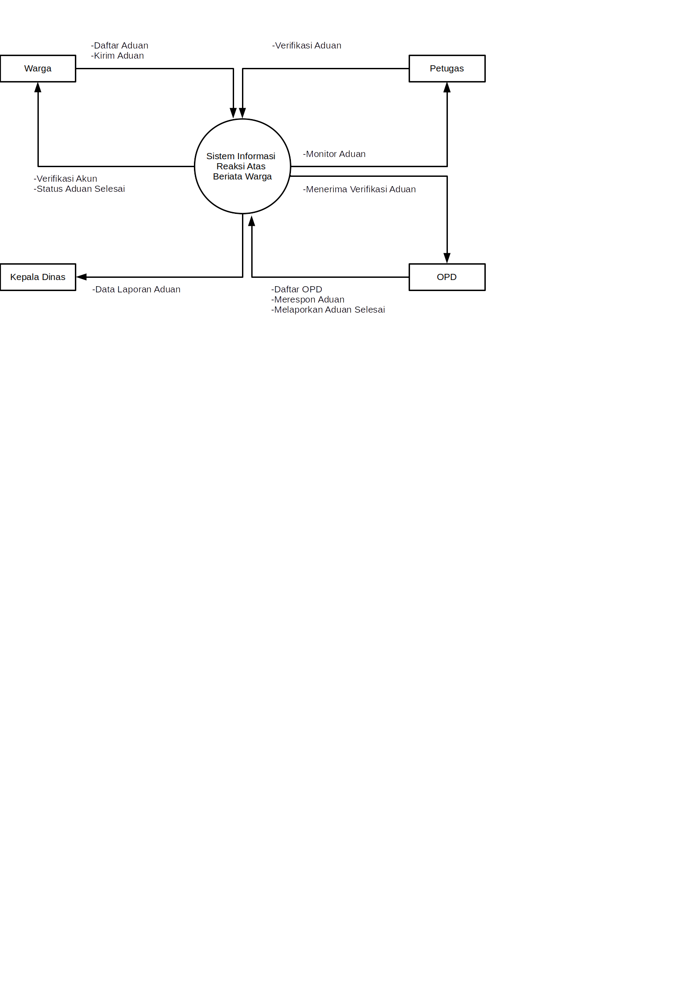
Gambar 3.9 Diagram Konteks Sistem Berjalan

OPD = Organisasi Perangkat Daerah
- Diagram Overview Sistem Berjalan
Data Flow Diagram level 1 proses pengolahan data pada halaman administrator yang merupakan penjabaran lebih rinci dari proses laporan pada diagram diagram konteks, yang terdiri dari proses pendataan warga dan OPD , data aduan, data warga, data OPD dan laporan. Data masukan pada proses ini adalah periode yang didapat dari para pendaftar. DFD Level 1 dapat dilihat pada gambar berikut.
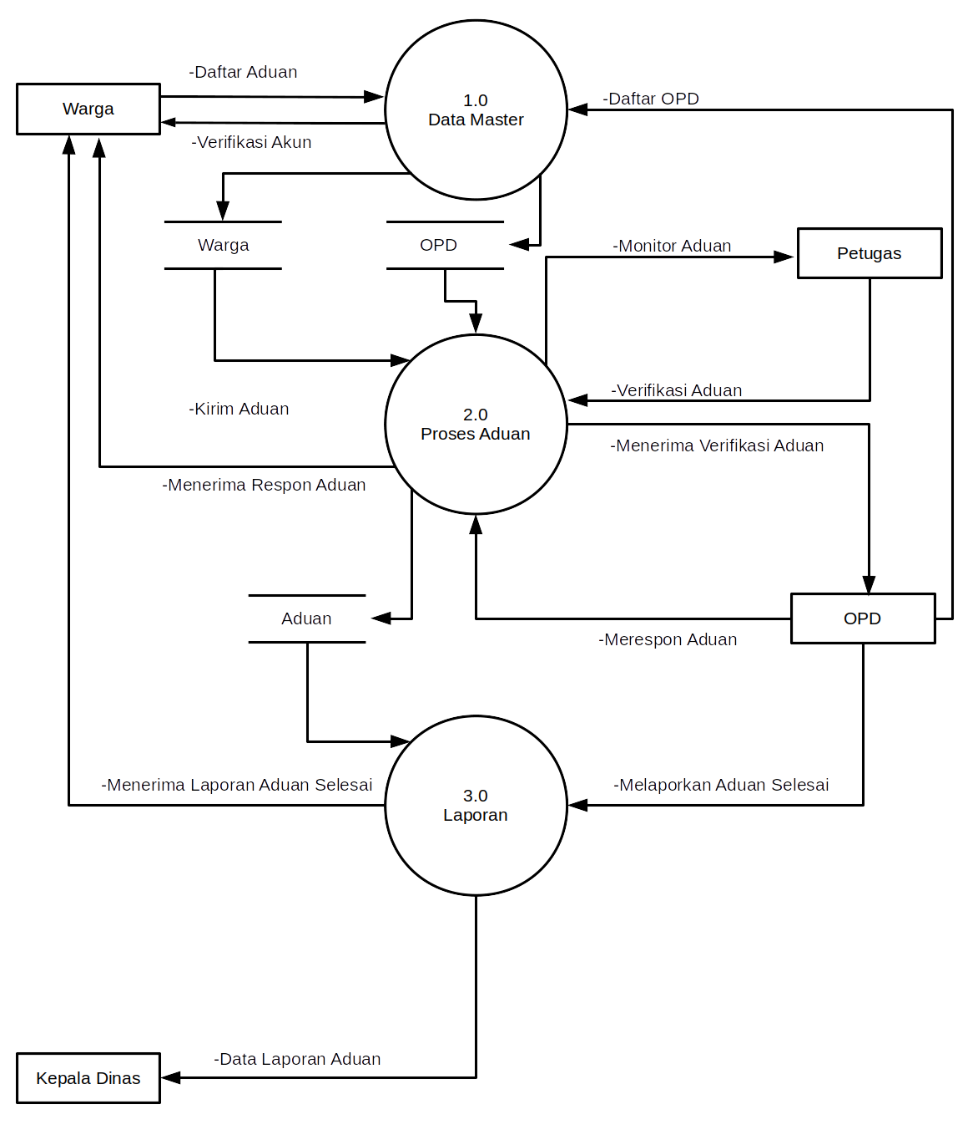
Gambar 3.10 Diagram Overview Sistem Berjalan

